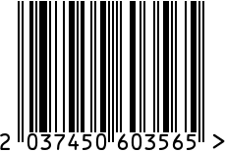

**Колба стеклянная для подсвечника**

Артикул: колба

Вес (г): 230

Габариты (ВхШхГ, см): 20х10х10

Состав: стекло

Цвет: прозрачный

Страна: Китай

Продавец: ООО «РУЗОНС»

Адрес: г.Москва, ВН.ТЕР.Г.,

Муниципальный

округ Обручевский,

пр-кт Ленинский, д.111, к.1

